人类工效学 无障碍设计 考虑颜色视觉随年龄变化的颜色 组合方法

1 范围
本文件提供了一种在视觉标志和展示物中创建醒目的颜色组合的方法，此方法考虑了 观看者的年龄，并基于明视觉和中间视觉下感知到的色彩的相似性给出。
本文件适用于使用多种色彩的视觉标志和展示物的设计，采用本文件中的方法所设计 的色彩组合对于包含视觉灵敏度低的老年人在内的任何年龄段的人都具有醒目性。本文件中 的方法并不适用于为有色彩缺陷或具有医学疾病的人群所提供的视觉标志和展示物的设计。
本文件适用于反射或对象模式颜色，但如果颜色坐标适当转移到对象模式颜色坐标，则 可适用于自发光模式颜色。

2 引用标准
下列文件中的内容通过文中的规范性引用而构成本文件必不可少的条款。其中，注日期 的引用文件，仅该日期对应的版本适用于本文件；不注日期的引用文件，其最新版本（包括 所有的修改单）适用于本文件。
ISO 3864-1，图形符号—安全颜色和安全标志—第I部分：安全标志和安全标记的设计 原则

3 术语和定义
下列术语和定义适用于本文件。

3.1

色彩相似性
人群判断某种给定的色彩与基础参考色相似的人占总人数的百分比。
示例：色彩的相似性为 50% ，意味着有半数的人判断，某种给定的色彩与参考色相似。

3.2

基色
色彩视力正常的人感知到的一组基本颜色，包括红、橙（黄-红）、黄、绿-黄、蓝-绿、 蓝、紫-蓝、紫、红-紫、黑、灰和白。

3.3

中间视觉
介于明视觉和暗视觉中间的，正常眼睛感到的视觉。
注1：在中间视觉状态下，锥体细胞和视杆细胞都很活跃。
[CIE S017：2011]

3.4

明视觉
锥体细胞为主要光感受细胞时，正常眼睛感到的视觉。
注1：明视觉通常出现在亮度至少为 5 坎德拉/平方米的情况。
注2：色彩感知通常是一种明视觉。
[CIE S017：2011]

3.5

GB/T xxxx-xxxx / ISO 24505:2016

暗视觉
视杆细胞为主要光感受细胞时，正常眼睛感到的视觉。
注1：暗视觉通常出现在亮度低于 10-3 坎德拉/平方米的情况。
注2：和明视觉相比，暗视觉的特性为缺乏色彩感知，并且视觉敏感性转换为对较短波长的敏感性。 [CIE S017：2011]

3.6

基色的范围
某一空间色彩的区域，在此区域内所感知的色彩都与色标中的参考色近似。
注1：此范围根据与参考基础色近似的程度确定，例如“非常近似”、“ 中度近似”或“稍有近似”。 注2：曼塞尔色彩空间用于描述本标准中的范围。

4 影响色彩组合醒目性的因素

4. 1 概述
当色彩组合用于标识、突出显示和认知视觉标志和展示物中的信息时，此色彩组合应当 醒目。在创建和使用色彩组合时，应当考虑 4.2 到 4.4 中的因素。
注1：色彩组合的醒目性指的是在组合中使用的每种色彩之间的区别和标识。在色彩科学中，醒目的色 彩组合一般指相对较大的色彩差异的组合，而色彩辨识指的是区分较小的色彩差异，例如几乎不会被注意 的色彩区别。
注2：对于以安全为目的特定色彩使用，应符合标准 ISO 3864- 1:2011 中所定义的色彩和色彩组合。

4.2 亮度
色表随着亮度的变化而变化。当选择在低亮度环境中（例如中间视觉环境）使用的色彩 时应当特别考虑这一效果的影响。
示例：在中间视觉环境中，红色看起来更暗，而蓝色看起来更亮。

4.3 老化效果
色表随着年龄的变化而变化。是当选择老年人使用的颜色时应当特别考虑这一效果的影 响。
注：与年龄有关的颜色的变化在标准 ISO 24502 中描述。
示例：老年人很难看清深色背景中的蓝色，或蓝色背景中的深色。

4.4 观看模式和环境
色表随着观看模式的变化而变化，例如自发光模式、反射模式或对象模式。本标准基于 曼塞尔色彩空间，此空间中的色表模式为对象模式。对于自发光模式或光源（如电子显示器） 的颜色，如果可以确保色标的转换是合适的，本标准也可适用。
注 1：蒙塞尔坐标系到 CIE XYZ 坐标系的色坐标转换尚未制定。有一些实际使用的转换方法或数据可 应用于自发光模式颜色（见附录 C）。
注2：某些在电子显示屏（自发光模式）中使用色彩的要求的详细内容见参考文献[1]和[5]。
注3：光源是影响对象模式色彩的一个因素。本标准基于白天的荧光灯的数据。当使用其他光源，例如 白炽灯或 LED 灯时，色表将有变化，这一点应注意。见参考文献[7]。
色表也会随着视野大小和周围颜色的变化而变化。本标准基于大于最小视角20’弧度（50 cm观察距离目标大小为2.9 mm）的视场大小，低于该视场，颜色外观会发生变化。应注意 确保视角大于20’弧度。

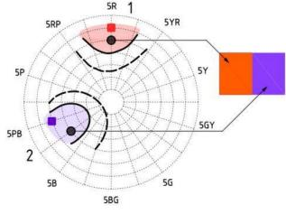
本标准基于无强烈对比效果的深色环境。对于彩色或较浅的环境，色表也会随环境发生 或多或少的变化，应注意不要导致外观发生剧烈变化。

5 使用基色的色彩组合及其醒目性

5. 1 基色及其组合
在基色中定义了 13 种颜色，这是具有正常视力的人在感知色彩时所能感知到的最基本 的色彩：红、黄-红（橙）、黄、绿-黄、绿、蓝-绿、蓝、紫-蓝、紫、红-紫、 白、灰和黑。
每种基色在色彩空间上都有一定的范围，并且由一些色表近似于每种基色的参考色所组 成。两个范围可以通过相对参考色的不同近似程度定义。范围 1 由与参考色高度近似的颜 色组成，范围 2 由与参考色近似度稍低的颜色组成。
注：范围1 和范围2 指的是感知到的色彩基础参考色的近似性分别为 50% 和 10% 的区域，术语参 见第 3. 1 和 3.6（此处范围1 ，范围2中范围指的是3.6中基色的范围）。
基色及其范围作为色彩组合的一部分使用。在此色彩组合中，从每种基色的范围 1 中 选择相应的颜色。参见图 1。

、
图例
1——红色
2——蓝紫色
—— 范围 1
—— 范围 2
红色基色的参考色
紫-蓝色基色的参考色
图 1 曼塞尔色彩空间的范围 1 和范围 2 以及色彩组合的示例（仅适用于值为 5 的平面）

5.2 色彩组合醒目性的分类
基于基色的色彩组合的醒目性可以分为 3 组，这取决于色彩空间中范围 1 和范围 2 之 间的几何关系。
a) 高醒目性的色彩组合
此时范围 1 的基色组合在色彩空间中不相互重叠，对于范围 2 也是如此。参见图 2c。 b) 普通醒目性的色彩组合
此时范围 1 的基色组合在色彩空间中不相互重叠，但对于范围 2 不这样，参见图 2b。

GB/T xxxx-xxxx / ISO 24505:2016

c) 低醒目性的色彩组合
此时范围 1 的基色组合在色彩空间中相互重叠，对于范围 2 也是如此，参见图 2a。
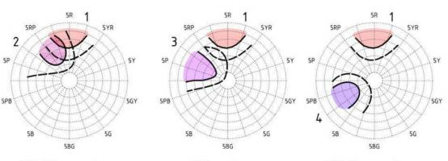

（a）低醒目性的色彩组合 | （b）普通醒目性的色彩组合 | （c）高醒目性的色彩组合
（红-红-紫） | （红-紫） | （红- 紫-蓝）图例
1——红色
2——红紫色
3——紫色
4——蓝紫色
—— 范围 1
—— 范围 2
图 2 基于基色及其醒目性的色彩组合

5.3 基色的两种色彩组合及醒目性表
表 1 至表 4 表示的是任意两种基色的组合， 以及基于 5.2 中的判断标准对 4 种不同的 观看条件对这些组合的评估，即：年轻人在明视觉条件下，老年人在明视觉条件下，年轻人 在中间视觉条件下，以及老年人在中间视觉条件下。
对于两种或两种以上的色彩的组合，我们可以选择不同的基色组成一组，这样这一组中 的任何一对都可以满足所要求的最低醒目性水平，参见附录 B。
此组合中基色中的特定色彩应从基色的范围 1 的区域中选择，参见 5. 1 和图 3。
注1：这些表格来自 10-20 岁的年轻人以及 60-70 岁的老年人的经验数据。表 1 和表 3 针对年轻人 以及 50 岁以下的人，表 2 和表 4 针对 50 岁以上的老年人。
注2：这些表格来自照度分别为 500 勒克斯和 0.5 勒克斯的明视觉和中间视觉的经验数据，作为代表 性的照明条件。表 1 和表 2 针对照度超过 10 勒克斯的明视觉条件，而表 3 和表 4针对照度小于 10 勒 克斯的中间视觉条件，此时的条件介于明视觉和暗视觉之间。
注3：表中的一些组合显示，老年人比年轻人更明显。值得注意的是，对于老年人来说，基本颜色的跨 度通常较窄，因此，从这些跨度中选择的组合的确切颜色对于老年人来说应充分分开。
表 1 年轻人在明视觉条件下的基色的色彩组合和醒目性

 | R | YR | Y | GY | G | BG | B | PB | P | RP | GRY | WHT | BLK
R |  | ++ | +++ | +++ | +++ | +++ | +++ | +++ | ++ | + | +++ | +++ | +++
YR |  |  | + | +++ | +++ | +++ | +++ | +++ | +++ | ++ | ++ | +++ | ++
Y |  |  |  | ++ | ++ | +++ | +++ | +++ | +++ | +++ | +++ | ++ | +++
GY |  |  |  |  | + | ++ | +++ | +++ | +++ | +++ | ++ | ++ | ++
G |  |  |  |  |  | + | ++ | ++ | +++ | +++ | ++ | +++ | ++

BG |  |  |  |  |  |  | + | ++ | +++ | +++ | ++ | ++ | ++
B |  |  |  |  |  |  |  | + | ++ | +++ | ++ | ++ | ++
PB |  |  |  |  |  |  |  |  | + | +++ | ++ | ++ | ++
P |  |  |  |  |  |  |  |  |  | + | + | ++ | ++
RP |  |  |  |  |  |  |  |  |  |  | ++ | ++ | +++
GRY |  |  |  |  |  |  |  |  |  |  |  | ++ | ++
WHT |  |  |  |  |  |  |  |  |  |  |  |  | +++
BLK
注1：符号图例：+++ ，高醒目性；++ ，普通醒目性;+ ，低醒目性
注2：色彩名称缩写词：红（R）、橙或黄-红（YR）、黄（Y）、绿-黄（GY）、绿（G）、蓝-绿（GB）、 蓝（B）、紫-蓝（PB）、紫（P）、红-紫（RP）、灰（GRY）、白（WHT）和黑（BLK）。
表 2 老年人在明视觉条件下的基色的色彩组合和醒目性

 | R | YR | Y | GY | G | BG | B | PB | P | RP | GRY | WHT | BLK
R |  | ++ | +++ | +++ | +++ | +++ | +++ | +++ | ++ | ++ | +++ | +++ | +++
YR |  |  | ++ | +++ | +++ | +++ | +++ | +++ | +++ | ++ | +++ | +++ | +++
Y |  |  |  | ++ | ++ | +++ | +++ | +++ | +++ | +++ | +++ | ++ | +++
GY |  |  |  |  | + | ++ | +++ | +++ | +++ | +++ | ++ | +++ | +++
G |  |  |  |  |  | + | ++ | ++ | +++ | +++ | ++ | +++ | +++
BG |  |  |  |  |  |  | + | ++ | +++ | +++ | ++ | ++ | +++
B |  |  |  |  |  |  |  | + | ++ | +++ | ++ | ++ | +++
PB |  |  |  |  |  |  |  |  | ++ | +++ | ++ | ++ | +++
P |  |  |  |  |  |  |  |  |  | + | ++ | +++ | +++
RP |  |  |  |  |  |  |  |  |  |  | ++ | ++ | +++
GRY |  |  |  |  |  |  |  |  |  |  |  | ++ | ++
WHT |  |  |  |  |  |  |  |  |  |  |  |  | +++
BLK
注：符号和色彩名称缩写词与表 1 中相同。
表 3 年轻人在中间视觉条件下的基色的色彩组合和醒目性
 | R | YR | Y | GY | G | BG | B | PB | P | RP | GRY | WHT | BLK
R |  | ++ | +++ | +++ | +++ | +++ | +++ | +++ | ++ | + | +++ | +++ | ++

YR |  |  | + | ++ | +++ | +++ | +++ | +++ | ++ | ++ | ++ | +++ | +++
Y |  |  |  | ++ | ++ | +++ | +++ | +++ | ++ | ++ | ++ | + | +++
GY |  |  |  |  | + | ++ | ++ | ++ | ++ | +++ | + | +++ | ++
G |  |  |  |  |  | + | ++ | ++ | +++ | +++ | ++ | +++ | ++
BG |  |  |  |  |  |  | + | + | ++ | +++ | ++ | ++ | +++
B |  |  |  |  |  |  |  | + | ++ | +++ | ++ | ++ | +++
PB |  |  |  |  |  |  |  |  | ++ | +++ | ++ | ++ | ++
P |  |  |  |  |  |  |  |  |  | + | ++ | ++ | +++
RP |  |  |  |  |  |  |  |  |  |  | ++ | ++ | +++
GRY |  |  |  |  |  |  |  |  |  |  |  | ++ | +++
WHT |  |  |  |  |  |  |  |  |  |  |  |  | +++
BLK

GB/T xxxx-xxxx / ISO 24505:2016

注：符号和色彩名称缩写词与表 1 中相同。
表 4 老年人在中间视觉条件下的基色的色彩组合和醒目性

 | R | YR | Y | GY | G | BG | B | PB | P | RP | GRY | WHT | BLK
R |  | +++ | +++ | +++ | +++ | +++ | +++ | +++ | ++ | ++ | +++ | +++ | +++
YR |  |  | ++ | +++ | +++ | +++ | +++ | +++ | ++ | + | +++ | +++ | +++
Y |  |  |  | +++ | +++ | +++ | +++ | +++ | ++ | ++ | ++ | ++ | +++
GY |  |  |  |  | + | ++ | ++ | ++ | ++ | +++ | + | +++ | +++
G |  |  |  |  |  | ++ | ++ | ++ | +++ | +++ | ++ | +++ | ++
BG |  |  |  |  |  |  | ++ | ++ | +++ | ++ | ++ | +++ | +++
B |  |  |  |  |  |  |  | + | +++ | +++ | ++ | +++ | +++
PB |  |  |  |  |  |  |  |  | ++ | +++ | ++ | +++ | ++
P |  |  |  |  |  |  |  |  |  | + | ++ | +++ | +++
RP |  |  |  |  |  |  |  |  |  |  | +++ | +++ | +++
GRY |  |  |  |  |  |  |  |  |  |  |  | +++ | +++
WHT |  |  |  |  |  |  |  |  |  |  |  |  | +++
BLK
注：符号和色彩名称缩写词与表 1 中相同。

5.4 基色范围 1
图 4 至图 7 表示的是曼塞尔色彩空间的 15 种基色的在四种不同观看条件下的情况， 即：年轻人在明视觉条件下，老年人在明视觉条件下，年轻人在中间视觉条件下，以及老年 人在中间视觉条件下。
注：在使用曼塞尔色彩空间之外的其他色彩系统时，需要使用从曼塞尔系统到其他系统的转换系统。 此转换系统可由那些系统提供，并且应假定在给定观看条件下的效果。附录C给出了相关指南。
在每个图中，13 个基色的范围在四个恒定的明度（亮度）值平面内显示：分别为值 3、 值 5、值 7 和 值 9。为了避免这些区域重叠，某些区域在相同值的平面上的单独的图上表 示，在每个图上只显示所有区域的轮廓，这样可以看到它们的空间关系。
对于其他明度值平面，例如值 2 、4 、6 和 8 ，使用穿过此值的轴的线性插值法，假定 此色彩空间连续并平滑改变，这表明每个基色的范围构成一个与轮廓空间中的椭圆体类似的 3D 形状。在此基色空间中可以选择任何色彩。
范围 2 的图形类似，在附录 A 中给出了四种观看条件下的图：年轻人在明视觉条件 下，老年人在明视觉条件下，年轻人在中间视觉条件下，以及老年人在中间视觉条件下。

6 创建色彩组合的过程
应采用下列过程创建基于基色的特定色彩的色彩组合及其醒目性（参见第 5 节）。 a) 按照所要求的观看条件选择组合表
示例：表 2，针对老年人在明视觉条件下
b) 按照所需要的醒目性水平从表中选择两种色彩的组合。
示例：针对表 2 中老年人的明视觉条件下高醒目性组合的情况使用绿-黄和红-紫。
c) 从表中选择基色，如果要求三种或三种以上的色彩组成色彩组合，要让这些色彩中 两种色彩的组合满足最低程度的醒目性。
示例 1：针对表 2 中老年人的明视觉条件下高醒目性组合的情况使用绿-黄、蓝和红-紫。
— 绿-黄和蓝 高醒目性

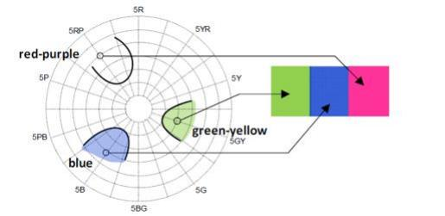
— 绿-黄和红-紫 高醒目性
— 蓝和红-紫 高醒目性
示例 2：针对表 2 中老年人的明视觉条件下高醒目性组合的情况使用绿-黄、蓝-绿和红-紫。

— 绿-黄和蓝-绿 — 绿-黄和红-紫 — 蓝-绿和红-紫

普通醒目性
高醒目性
高醒目性

d) 按照图 4 至图 7 所要求的条件从基色的范围中选择色彩并形成组合，参见图 3。
注：图 4 至图 7 中的基色范围指定为蒙塞尔颜色系统中一个或多个颜色图表中恒定亮度（值）水平的 彩色区域，以避免重叠。这些数据来自中国、德国、 日本、韩国、泰国和美国的合作实验工作，使用参考 文献[11]中描述的方法。

红 - 紫

绿- 黄

蓝

图 3 老年人在明视觉条件下的高醒目性的色彩组合，从基色中选择色彩形成组合（数
据来自图 5 的明度 5 平面）

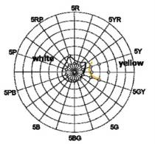
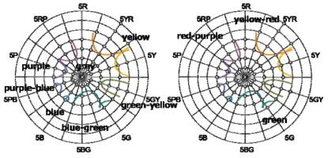
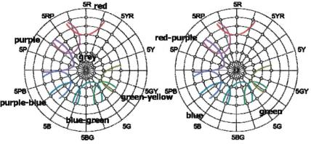
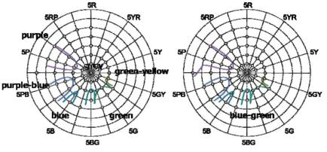
GB/T xxxx-xxxx / ISO 24505:2016

9

7

5

3

图 4 年轻人在明视觉条件下的基色范围（范围 1）

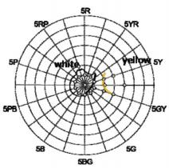
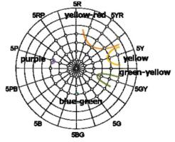
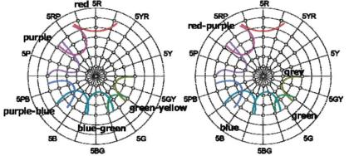
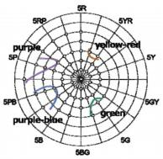

9

7

5

以上内容仅为本文档的试下载部分，为可阅读页数的一半内容。如要下载或阅读全文，请访问：https://d.book118.com/276155233230010102

